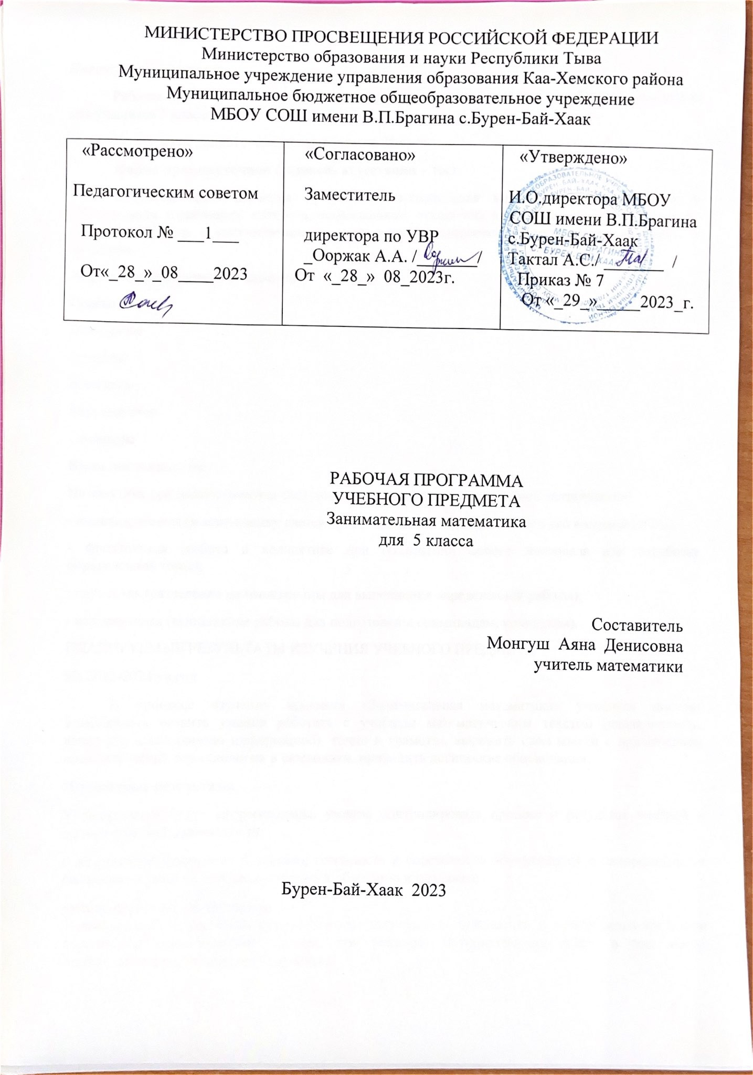

Пояснительная записка
Рабочая программа учебного предмета «Занимательная математика», 5 класс, составлена для учащихся 5 «а» класса на 2023-2024 учебный год на основании
На изучение данного предмета отводится 34 часа.
Форма промежуточной (годовой) аттестации – тест.
Основная цель изучения предмета «Занимательная математика» формирование у обучающихся устойчивого интереса, осмысленного отношения к познавательной деятельности, развитие интереса к математическому творчеству, расширение математического кругозора и эрудиции.
Формы организации деятельности:
Соревнования
Викторины
Проекты
Конкурсы
Круглый стол
Семинары
Виды деятельности:
На занятиях предусматриваются следующие формы организации учебной деятельности:
- индивидуальная (воспитаннику дается самостоятельное задание с учетом его возможностей);
- фронтальная (работа в коллективе при объяснении нового материала или отработке определенной темы);
- групповая (разделение на минигруппы для выполнения определенной работы);
- коллективная (выполнение работы для подготовки к олимпиадам, конкурсам).
ПЛАНИРУЕМЫЕ РЕЗУЛЬТАТЫ ИЗУЧЕНИЯ УЧЕБНОГО ПРЕДМЕТА
На 2023-2024 уч.год

В процессе изучения предмета «Занимательная математика» учащиеся получат возможность развить умения работать с учебным математическим текстом (анализировать, извлекать необходимую информацию), точно и грамотно выражать свои мысли с применением математической терминологии и символики, приводить логические обоснования.
Личностные результаты
У выпускника будут сформированы: умение контролировать процесс и результат учебной и математической деятельности;
ответственное отношение к учению, готовность и способность обучающихся к саморазвитию и самообразованию на основе мотивации к обучению и познанию;
умение преодолевать трудности.

У выпускника могут быть сформированы: инициатива, активность и сообразительность при выполнении разнообразных заданий, при решении математических задач, в том числе, проблемного и эвристического характера;
Метапредметные результаты

1.Регулятивные универсальные учебные действия

Выпускник научится: контролю своей деятельности: обнаружению и исправлению ошибок;
сопоставлению полученного результата с заданным условием;
действию в соответствии с заданными правилами;
участие в обсуждении проблемных вопросов, высказывание собственного мнения и аргументирование своей позиции в коммуникации, использование критериев для обоснования своего суждения;
Выпускник получит возможность научиться: применению изученных способов учебной работы и приёмов вычислений для работы;
моделирование в процессе совместного обсуждения алгоритма выполнения задания; использование его в ходе самостоятельной работы;

2. Познавательные универсальные учебные действия

Выпускник научится: поиску и выбору необходимой информации, содержащейся в тексте задачи, на рисунке или в таблице, для ответа на заданные вопросы;
моделированию ситуации, описанной в тексте задачи;
Выпускник получит возможность научиться: конструированию последовательности «шагов» (алгоритма) решения задачи;
3. Коммуникативные универсальные учебные действия
Выпускник научится: объяснению (обоснование) выполняемых и выполненных действий;
воспроизведению способа решения задачи.
Выпускник получит возможность научиться: работать в группе;
оценке предъявленного готового решения задачи (верно, неверно).

Предметные результаты
Выпускник научится: созданию фундамента для математического развития;
формированию механизмов мышления, характерных для математической деятельности;
осознанию значения математики для повседневной жизни человека;
развитие умений работать с учебным математическим текстом (анализировать, извлекать необходимую информацию), точно и грамотно выражать свои мысли с применением математической терминологии и символики, проводить логические обоснования;
Выпускник получит возможность научиться: применению к решению математических и нематематических задач предполагающее умение: выполнение вычислений с натуральными числами, решению текстовых задач арифметическим способом и с помощью уравнения, читать и использовать информацию в виде таблиц, диаграмм, решать простейшие комбинаторные задачи перебором возможных вариантов

СОДЕРЖАНИЕ УЧЕБНОГО КУРСА
Содержание программы:
Организационное занятие (1 час)
Ознакомительное занятие по содержанию курса внеурочной деятельности, с критериями оценки данного курса и формами занятий.
Раздел 1. Приёмы быстрого счёта (8 часов)
Разложение каждого разряда на слагаемые. Использование переместительного и сочетательного свойств сложения и умножения, использование свойств вычитания. Использование распределительное свойство умножения относительно сложения и вычитания. Способы умножения на круглые числа. Приёмы округления. Приёмы возведения в квадрат. Приём перекрёстного умножения.
Раздел 2. Занимательные математические задачки (8 часов)
Решение нестандартных старинных задач. Решение логических задач, задач – шуток, задач – головоломок, задач – загадок. Задачи, сводимые к линейным уравнениям. Задачи на движение.
Раздел 3. Геометрическая мозаика (9 часов)
Задачи со спичками. Задачи на разрезание и складывание фигур. Замечательные кривые. Геометрия клетчатой бумаги – игры, головоломки, ребусы.
Раздел 4. Математика в жизни (5 часов)
Геометрия и окружающие человека домашние предметы. Применение математических формул и преобразований в домашней практике для вычисления необходимых отношений и величин, связанных с домашним строительством, кулинарией, рукоделием, домашней экономикой. Решение прикладных задач, в которых человеку нужно самому выбрать параметры, характеристики объекта, определяемые путём самостоятельных измерений и дающие возможность вычислить искомую величину. Выполнение приближённых вычислений. Умение пользоваться таблицами и справочниками в домашней практике.
Раздел 5. Узнай свои способности (3 часа)
Тесты на определение развития памяти учащегося и обработка результатов тестов. Тест на определение внимательности, концентрации и внимания учащегося и обработка результатов тестов. Тесты на усвоение полученной информации учащегося и обработка результатов тестов.

Календарно-тематический план
№ урока | Название раздела и тема урока | Дата проведения урока планируемая | Дата проведения урока(фактическая)
1 | Организационное занятие. Старинные математические истории | 06.09
2 | Приемы быстрого счета  Легкий способ умножения первых десяти чисел на 9. | 13.09
3 | Умножение двухзначных чисел на 11;13. | 20.09
4 | Промежуточное приведение к «круглым» числам | 27.09
5 | Использование изменения порядка счета. | 4.10
6 | Умножение и деление на 5,50,500. | 11.10
7 | Возведение в квадрат чисел пятого и шестого десятков. | 18.10
8 | Метод умножения двухзначных чисел «крест на крест». | 25.10
9 | Умножение двухзначных чисел, близких к 100 | 8.11
10 | Занимательные математические задачи  Математические головоломки. Задачи-шутки. Задачи-загадки | 15.11
11 | Задачи на определение возраста. | 22.11
12 | Задачи, решаемые с конца. | 29.11
13 | Задачи на взвешивание и переливание. | 6.12
14 | Задачи, решаемые уравниванием. | 13.12
15 | Задачи на движение. | 20.12
16 | Логика и рассуждения. Логические задачи | 27.12
17 | Решение олимпиадных задач. | 17.01
18 | Геометрическая мозаика  Простейшие геометрические фигуры. | 24.01
19 | Геометрия на клетчатой бумаге. | 31.01
20 | Вырезание из бумаги. | 07.02
21 | Поиск треугольников в фигурах сложной конфигурации. | 14.02
22 | Конструирование фигур из треугольников. | 21.02
23 | Задачи на разрезание и складывание фигур. | 28.02
24 | Решение задач, формирующих геометрическую наблюдательность. | 06.03
25 | Топологические опыты. | 13.03
26 | Турнир по геометрии. | 20.03
27 | Математика в жизни  Поступки делового человека | 03.04
28 | Учёт расходов семьи на питание | 10.04
29 | Кулинарные рецепты | 17.04
30 | Таблица игр по футболу | 24.04
31 | Подсчёт вариантов | 30.04
32 | Узнай свои способности  Изучаем самих себя. Тесты: какова ваша память; определяем коэффициент вашей памяти; | 8.05
33 | Тесты: как вы справляетесь с большим потоком информации; каков объём вашего внимания. | 15.05
34 | Итоговое занятие. Тест | 22.05

